【惠享】日本本州惠享全景超值温泉六日（阪阪）行程单
大阪/京都/奈良/名古屋/富士山/东京/镰仓
产品编号 | RB1745059831tV | 出发地 | 江苏省-南京市 | 目的地 | 日本-京都-大阪-名古屋-东京-奈良-镰仓
行程天数 | 6 | 去程交通 | 飞机 | 返程交通 | 飞机
参考航班 | D1：南京==飞机==大阪关西 参考航班：HO1613（15:50-19:30）
产品亮点 | 交通：南京进出，交通便捷，直飞大阪，可以托运2件行李，每件不超过23公斤；
产品介绍 | 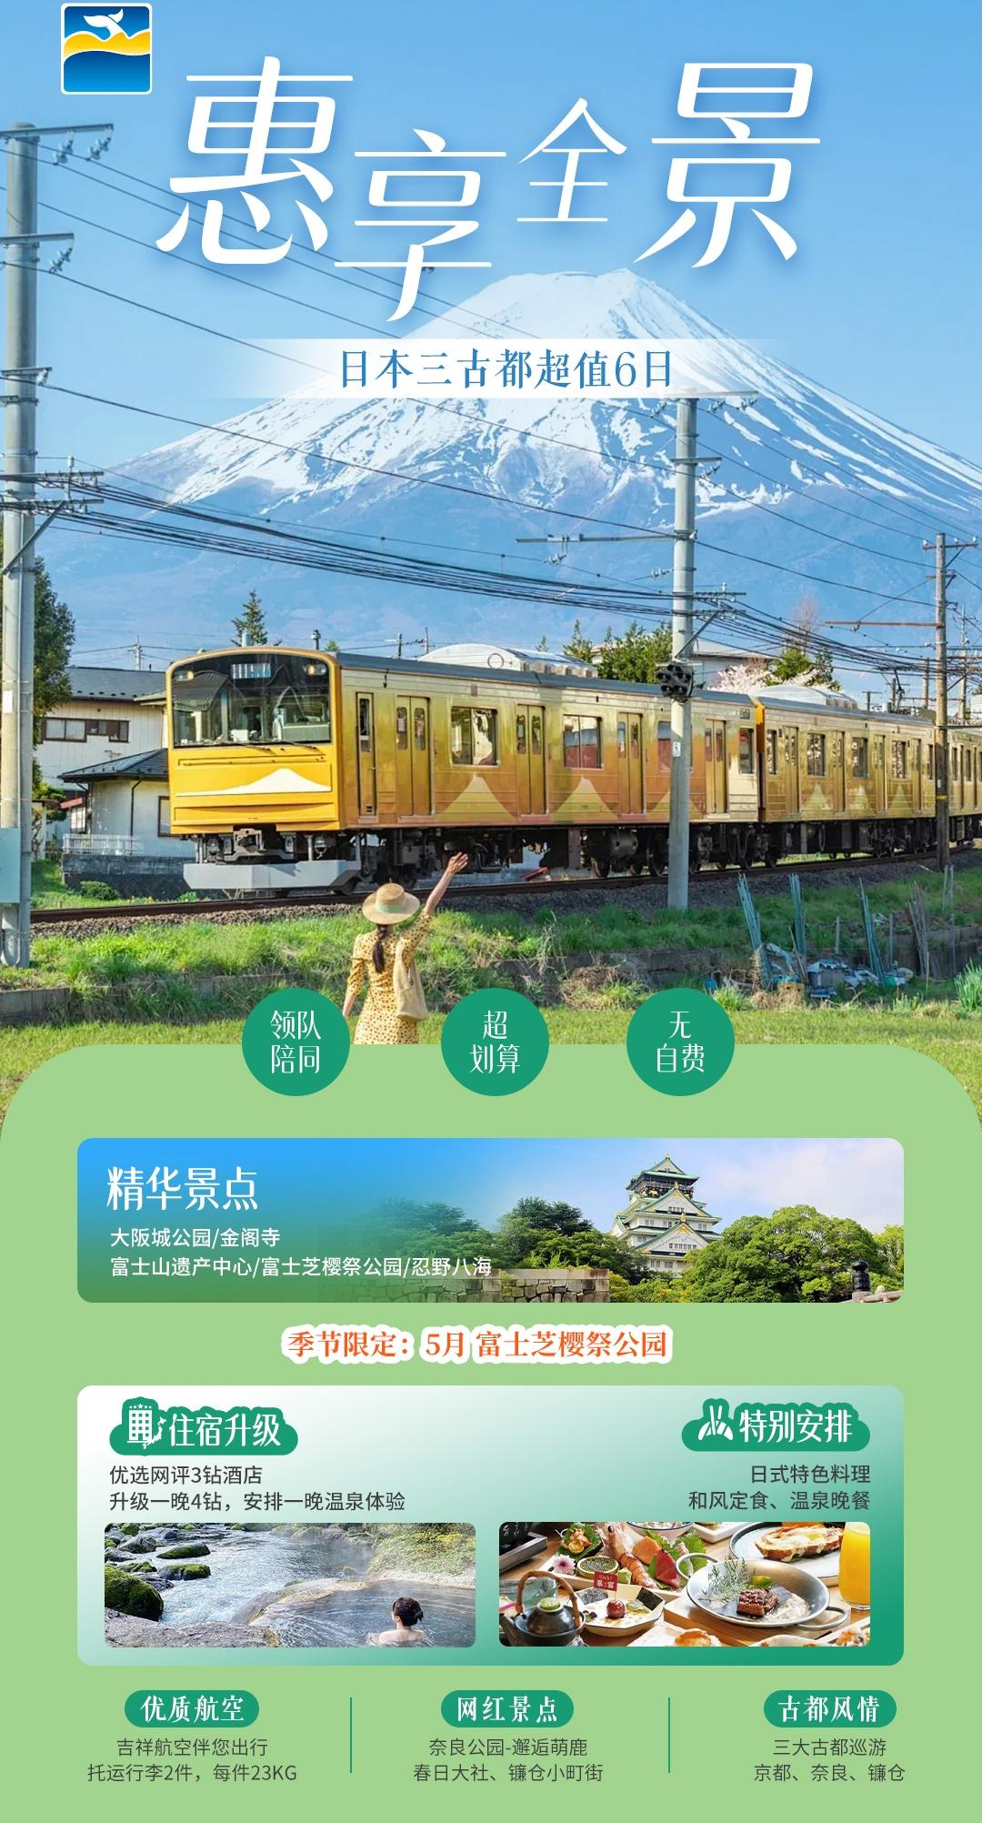
行程安排
D1
行程详情 | 南京 关西  南京==飞机==大阪关西 参考航班：HO1613（15:50-19:30）
用餐 | 早餐：X 午餐：X 晚餐：X
住宿 | 关西机场或附近地区酒店
D2
行程详情 | 大阪 奈良 京都 中部  【奈良神鹿公园】（约20分钟）是日本最大的公园，园内遍植松树，许多古寺、神社都在林间的空隙里。园内1200头的梅花鹿嬉游其间，因此又有鹿园之称。（在注意安全的情况下，可以喂食可爱的“鞠躬”小鹿，亲密接触，也是难忘的回忆哦）
用餐 | 早餐：√ 午餐：√ 晚餐：X
住宿 | 中部地区酒店
D3
行程详情 | 中部 富士山  【富士山】第13个世界文化遗产－日本的象征 ～「富士山」
用餐 | 早餐：√ 午餐：√ 晚餐：温泉餐
住宿 | 温泉酒店
D4
行程详情 | 富士山 镰仓 东京  【富士芝樱祭公园】（4/12-5/25期间前往参观）“富士芝樱祭”是日本首都圈最大规模的花祭,也是富士五湖地区每年最大的盛事。每年4月下旬到5月下旬，50万株芝樱·在山梨县河口湖畔逐渐绽放，如同“地上彩虹”●，艳丽的芝樱、蓝天与富士山顶的白雪形成绝佳美景。芝樱并不是樱花，而是一种生长在地面的草本植物“芝”在日语中有草坪的意思，远远看过去仿佛「长在地面上的樱花」
用餐 | 早餐：√ 午餐：X 晚餐：X
住宿 | 东京或附近地区酒店
D5
行程详情 | 东京 中部  【皇居广场‧二重桥】（约40分钟）现在的皇居，最早为太田道灌始建于1457年的江户城。充满江户遗风的，现在是日本天皇的官邸，游客们可在外苑拍照留念。
用餐 | 早餐：√ 午餐：X 晚餐：X
住宿 | 中部地区酒店
D6
行程详情 | 中部 大阪 关西 南京  早餐后，前往大阪，游览：
用餐 | 早餐：√ 午餐：X 晚餐：X
住宿 | 无
费用说明
费用包含 | 1、住宿：相当于网评3-4钻标准
费用不包含 | 1、出发地/机场的往返交通费；
购物点
项目类型 | 描述 | 停留时间 | 参考价格
秋叶原动漫街 | 作为世界上屈指可数的电器街，如今的秋叶原正发生着日新月异的变化。除了电器商品专卖店之外，商务、饮食等服务功能也日渐具备齐全，正在发展成为一个具有综合性色彩的繁华区域。 | 60 分钟
综合免税店 | 购买日本高科技类产品。 | 60 分钟
其他说明
预订须知 | 一经预定取消有损

